Советом по питанию проведена очередная проверка питания в школе

02 декабря 2020 года Советом по питанию ГБОУ начальная школа – детский сад № 662 Кронштадтского района Санкт-Петербурга была проведена очередная проверка. Совет по питанию проверял качество еды, полноту порций, состояние пищеблока, наличие графика питания обучающихся и ряд других вопросов. В Совет по питанию входят представители администрации образовательного учреждения, родители (законные представители) обучающихся, медицинская сестра и представители педагогического коллектива ОУ.
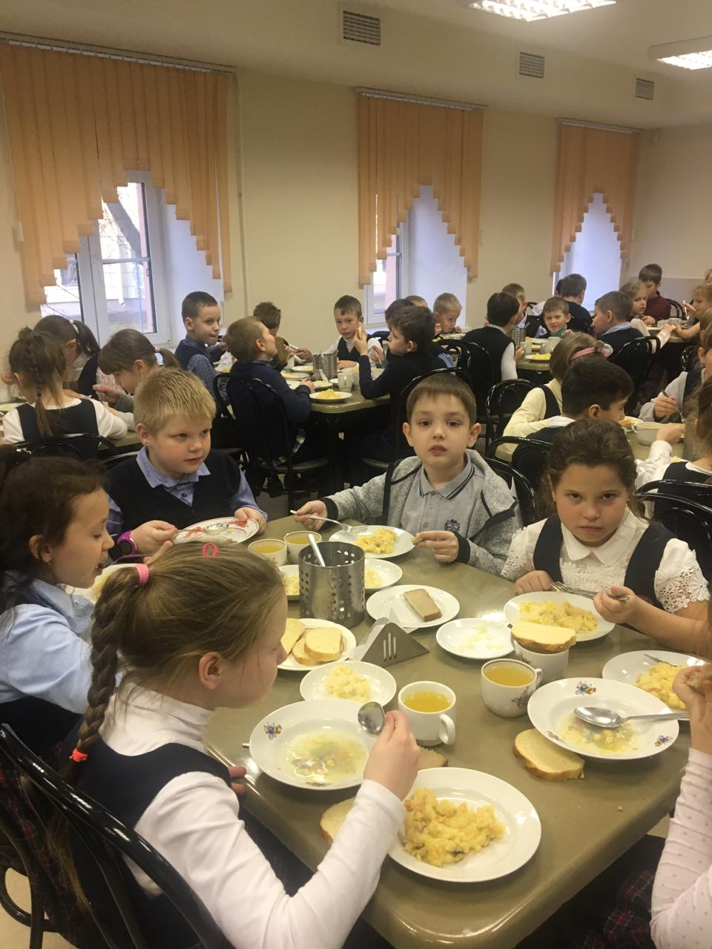

В соответствии с поручением Президента России с 1 сентября 2020 года все обучающиеся начальных классов получают бесплатные горячие завтраки. В ГБОУ начальная школа – детский сад № 662 Кронштадтского района Санкт-Петербурга - 230 обучающихся.

Образовательное учреждение готовит горячие завтраки и обеды самостоятельно. | 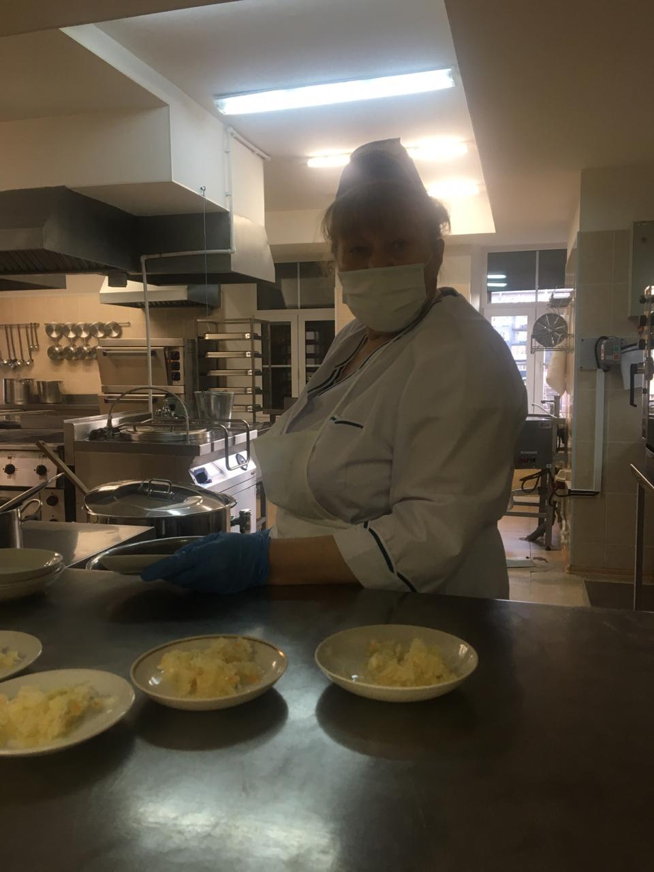

Проведенная проверка выявила, что существенных проблем с обеспечением школьников младших классов горячим питанием нет.

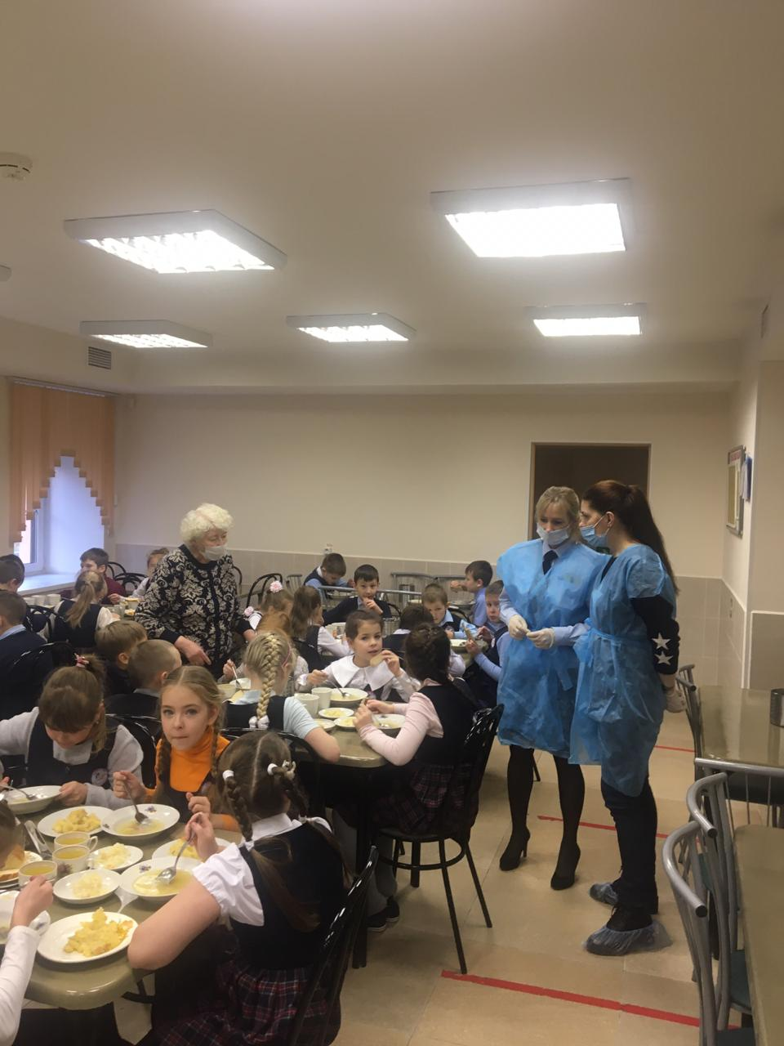 | 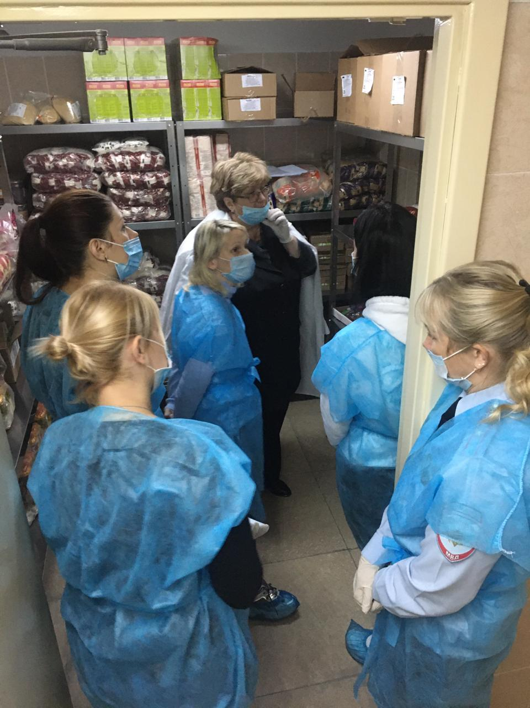

График питания школьников сформирован с учетом наполняемости классов и безопасной рассадки детей в столовой. В школьной столовой установлены рециркуляторы воздуха, перед входом размещены антисептики, предусмотрена дополнительная дезинфекция столов и посуды.
В учреждении разработана комплексная программа питания, которая включает вопросы контроля качества продуктов, состояния пищеблоков учреждения, работоспособности оборудования, соблюдения графика приема пищи учащимися, а работниками столовых — требований Роспотребнадзора, особенно с учетом угрозы распространения коронавирусной инфекции.
Перечень контрольных вопросов (чек-лист) для проведения проверок позволяет проводить их быстрее и эффективнее.

Тема полноценного школьного питания очень важна, поскольку имеет прямое отношение к здоровью детей. Она включает в себя не только вопросы качества еды, контроль за продуктами, порядок контроля качества поставляемых продуктов питания, но и строгое соблюдение санитарных норм и правил, организацию питания для детей с особенностями в развитии, контроль руководителя ОУ. | 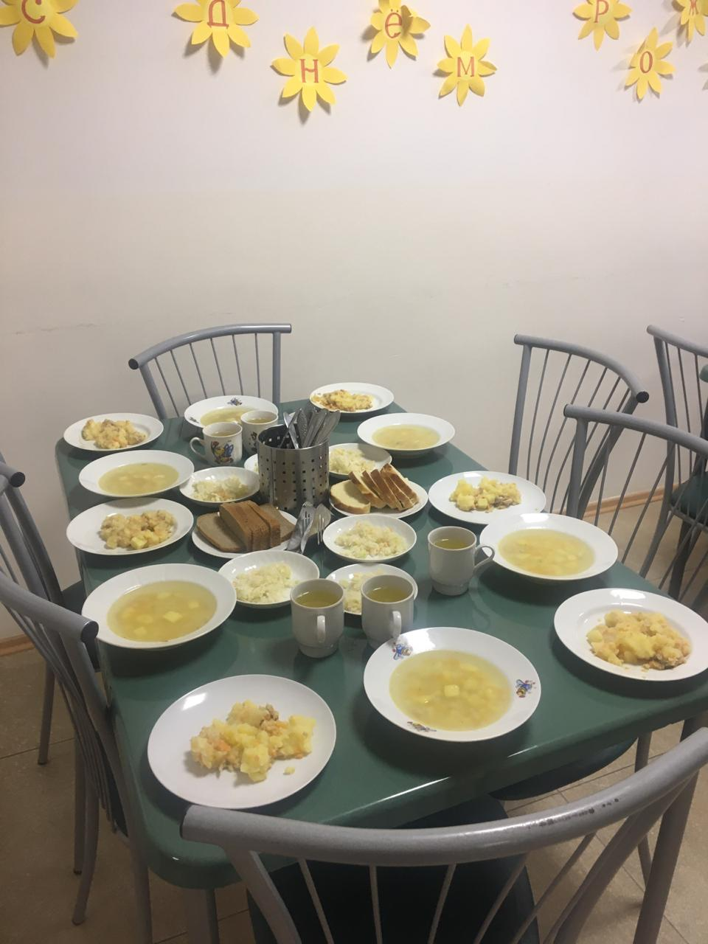

Все эти аспекты требуют комплексного и системного решения. Этот вопрос руководитель ОУ постоянно держит на контроле, добивается, чтобы все школьники получали не только предусмотренное горячее питание, но, и чтобы оно соответствовало всем установленным требованиям и нормам по качеству, сбалансированности и безопасности.

